Wyrażenia algebraiczne –

zadania maturlane

Zadanie 1. (1 pkt)
Dziedziną funkcji 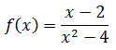jest zbiór

Zadanie 2. (1 pkt)
Wyrażenie (1 - 2x)² - 3(x + √2)(x - √2) dla x = 2 przyjmuje wartość

Zadanie 3. (1 pkt)
Rozkładając wielomian W(x) = x³ - 2x² - 9x + 18 na czynniki liniowe otrzymamy wielomian

Zadanie 4. (1 pkt)
Wielomian W(x) = x³ + 7x² - 2x - 14 po rozłożeniu na czynniki ma postać

Zadanie 5. (1 pkt)
Dzidziną funkcji 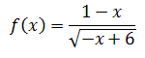jest

Zadanie 6. (1 pkt)
Rozkład wielomianu W(x) = x³ - 2x² - 16x + 32 na czynniki liniowe to

Zadanie 7. (1 pkt)
Zbiór R \ {-3, 0, 2} jest dziedziną wyrażenia

Zadanie 8. (1 pkt)
Wyrażenie 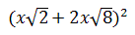jest równe

Zadanie 9. (1 pkt)
Wartość wielomianu W(x) = x - x³ dla x = -2 wynosi

Zadanie 10. (1 pkt)
Które liczby ze zbioru {-3, -2, -1, 0, 1, 2, 3} nie należą do dziedziny poniższego wyrażenia wymiernego: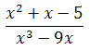

Zadanie 11. (1 pkt)
Wartość liczbowa wyrażenia algebraicznego (a² - 16)(a + 2) dla a = √2 wynosi

Zadanie 12. (1 pkt)
Przedstawieniem wyrażenia 4 - x² + 2xy - y² w postaci iloczynu jest
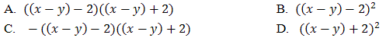

Zadanie 13. (1 pkt)
Wyrażenie (x - 2y)(x² + 2xy + 4y²) jest równe

Zadanie 14. (1 pkt)
Wartość wielomianu W(x) = 2x⁴ - 5x² + 3x - 2 dla argumentu x = -2 jest równa

Zadanie 15. (1 pkt)
Stopień wielomianu W(x) = (x - 1)²(2x + 1)(4x³ - 3) jest równy

Zadanie 16. (1 pkt)
Dane są wielomiany W(x) = 4x³ + 2x² - 3x - 4 oraz F(x) = -x² + 5x - 6. Wielomian G(x) = W(x) - F(x) jest równy.

Zadanie 17. (1 pkt)
Po skróceniu ułamek 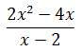dla x ≠ 2 jest równy

Zadanie 18. (1 pkt)
Po wykonaniu działania 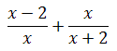wyrażenie ma postać

Zadanie 19. (1 pkt)
Wyrażenie 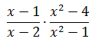dla x = 4 ma wartość

Zadanie 20. (1 pkt)
Wyrażenie x² - xy - 2y + 2x rozłożone na czynniki ma postać

Zadanie 21. (1 pkt)
Wspólny mianownik dla wyrażeń 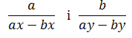to

Zadanie 22. (1 pkt)
Wartość liczbowa wyrażenia x³y² - y³x² dla x = -1 i y = -2 wynosi

Zadanie 23. (1 pkt)
Wartość wyrażenia (a - 1)(a² + a + 1) dla a = 3/4 jest równa

Zadanie 24. (1 pkt)
Dziedziną wyrażenia 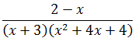jest

Zadanie 25. (1 pkt)
Para liczb (x, y), która spełnia równanie x² - 2xy + y² = 25, to

Zadanie 26. (2 pkt)
Uprość wyrażenie wymierne: 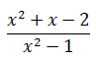

Zadanie 27. (2 pkt)
Niech x + y = 12 i x² + y² = 126. Oblicz wartość wyrażenia x⋅y.

Zadanie 28. (2 pkt)
Sprawdź czy poniższa równość jest tożsamością: 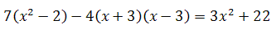

Zadanie 29. (2 pkt)
Dany jest prostopadłościan, którego podstawą jest kwadrat o krawędzi długości x + 5, a wysokość ma długość 2x + 4. Podaj wzór, w postaci wyrażenia algebraicznego, opisujący pole powierzchni tego prostopadłościanu. Przekształć to wyrażenie do najprostszej postaci.

Zadanie 30. (2 pkt)
Rozłóż na czynniki możliwie najniższego stopnia, wielomian: x³ + 2x² - 9x - 18.

Zadanie 31. (2 pkt)
Zapisz w postaci wyrażenia algebraicznego pole zaznaczonego obszaru.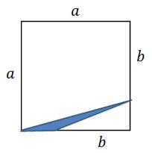

Zadanie 32. (2 pkt)
Jeden z boków prostokąta jest o 2 cm krótszy, a drugi o 2 cm dłuższy od boku pewnego kwadratu. Który z czworokątów ma większe pole i o ile większe?

